Martes
14
de junio

Cuarto de Primaria
Matemáticas

¿Cuánto más?

Aprendizaje esperado: expresiones equivalentes y cálculo del doble, mitad, cuádruple, triple, etcétera, de las fracciones más usuales (1/2, 1/3, 2/3, 3/4, etcétera).

Énfasis: calcula el doble, triple y cuádruple de fracciones usuales utilizando expresiones equivalentes.

¿Qué vamos a aprender?

Continuarás calculando el doble, triple y cuádruple de fracciones usuales utilizando expresiones equivalentes.

¿Qué hacemos?

Se presentarán algunos desafíos que algunos niños y niñas mandaron para resolverlos aquí.

El primer desafío es de Lily, del Valle de Mexicali en Baja California.

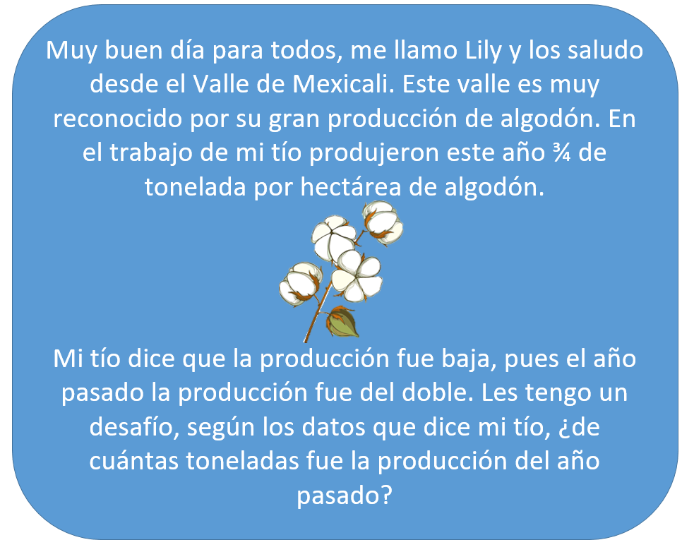

Para resolverlo debes calcular el doble de la cosecha de algodón por hectárea que tuvieron en este año, tienes que calcular el doble de 3 cuartos.

¿Recuerdas de qué forma se puede obtener?

Si es el doble, quiere decir que se está multiplicando por 2

3/4 x 2

¿Cuánto sería el doble de 3 cuartos?

Son 6/4 es como si sumaras 3/4 más 3/4

¿Recuerdas que la sesión anterior observaste que una forma sencilla de calcular el doble de una fracción era multiplicar por dos su numerador?

Y el denominador se queda igual. Porque cuando sumas fracciones con igual denominador, éste se conserva.

3/4 x 2= 6/4

El resultado es 6/4 de tonelada de algodón.

¿De qué otra forma puedes expresar este resultado? ¿Existe una forma más simple de expresar 6/4 de tonelada para que tengas más claridad de cuánto algodón es?

Como el 6 es mayor que el 4 entonces significa que es más de un entero, es decir, más de una tonelada.

Observa la representación gráfica de 6/4

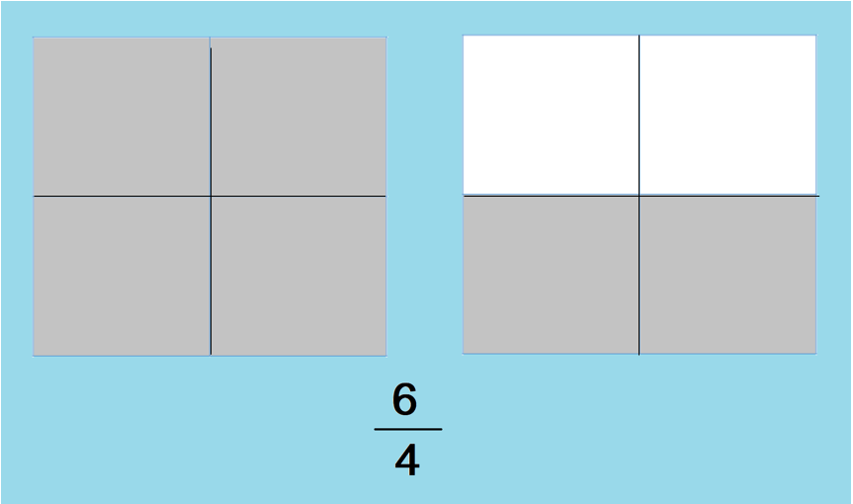

Se puede observar que 6/4 es un entero con 2/4

1 2/4 y aún se puede simplificar más.

Observa nuevamente la fracción, hay un entero que está completamente pintado de gris, eso sería una tonelada, en la otra imagen, ¿Qué parte está pintada? Exactamente, la mitad, que es lo mismo que 1/2

Se puede decir que el doble de 3/4 es 1 entero y un medio. En este caso sería una tonelada y media.

6/4 = 1 2/4 = 1 ½

Este es el siguiente desafío.

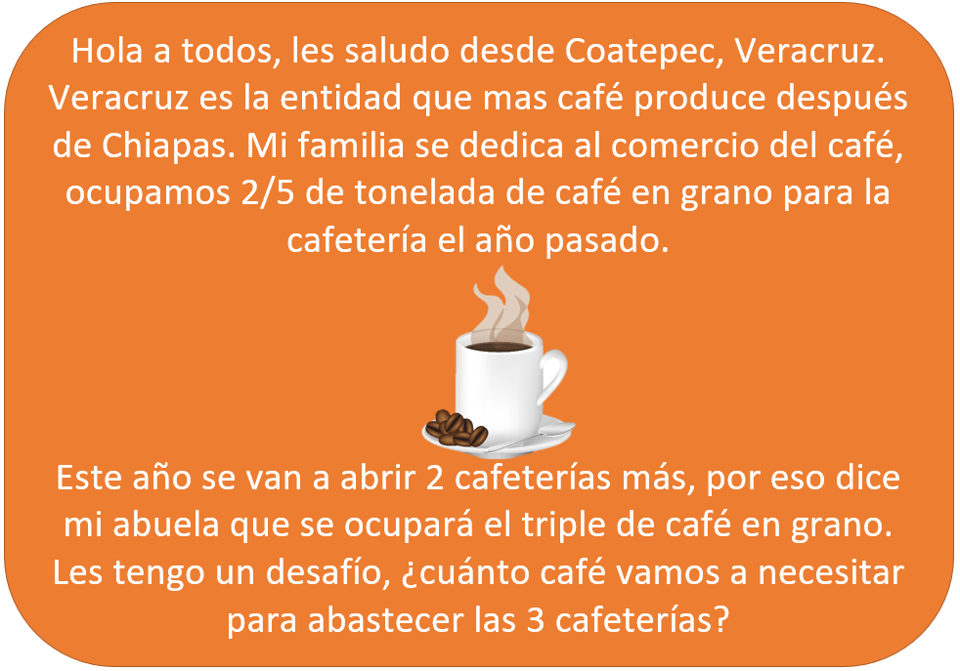
Se tiene que calcular el triple de 2/5 porque ahora serán 3 cafeterías. Tendrías que multiplicar:

2/5 x 3

Como ya lo has aprendido, bastaría con multiplicar el numerador, 2 x 3= 6 y el denominador sería el mismo, por lo tanto, serían 6/5 de café lo que requieren para las tres cafeterías.

¿Hay alguna otra forma de expresar esta fracción para responder de manera más simple y clara el desafío que planteó Mateo?

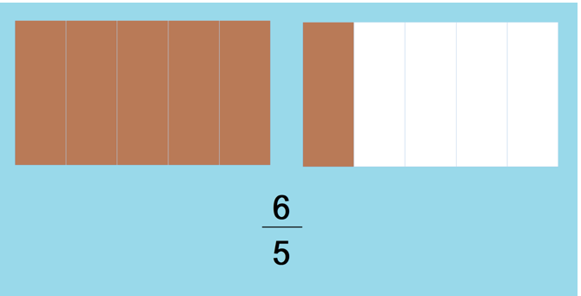

Como observaste en la representación gráfica de 6/5 también se puede decir que equivale a una tonelada más 1/5

La respuesta al desafío sería que, necesitarán: 1 tonelada y 1/5 de tonelada de café.

El triple de 2/5 es 6/5 o también, 1 1/5

El siguiente juego, puedes jugarlo con tú familia después de la clase, encontrarás las instrucciones en la página 173 de tú libro de Desafíos Matemáticos.

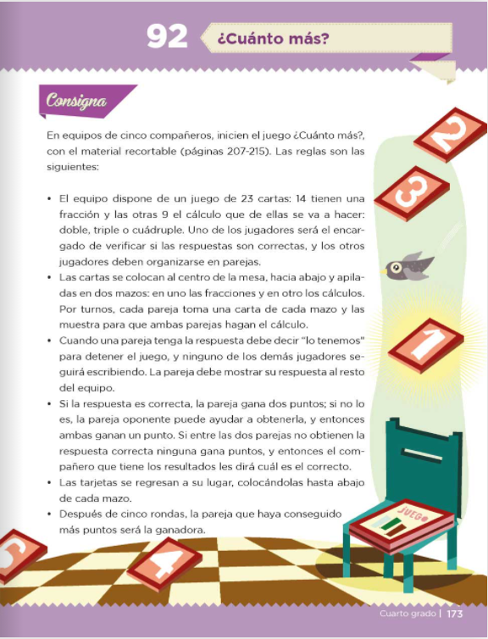
Fuente: https://libros.conaliteg.gob.mx/20/P4DMA.htm?#page/173

Pon mucha atención para que lo entiendas mejor.

Para el juego necesitarás las tarjetas del material recortable de la página 207 a la 215

El moderador del juego, tendrá las tarjetas de la página 207 con las que va a verificar que las respuestas de los participantes sean correctas.

Se van a organizar las tarjetas en dos montones, uno tendrá 14 fracciones y otro tendrá palabras con la operación que deben hacer a la fracción, ya sea sacar el doble, triple o cuádruple.

Recuerda:

Cuádruple= x4
Triple= x3
Doble= x2

En cada turno, se tomará una tarjeta por cada montón para obtener una fracción y la operación que tendrán que hacer los participantes, deben obtener la respuesta correcta lo más rápido posible y decir, ¡lo tengo! el que lo haga primero ganará el punto. Toma en cuenta que para decir lo tengo o lo tenemos, deben tener escrita la fracción en una tarjeta, lo puedes jugar con valor de un punto y sin empates.

Del mazo con las fracciones salió 3/6 en el mazo con la operación salió: doble. ¿Cuánto es?
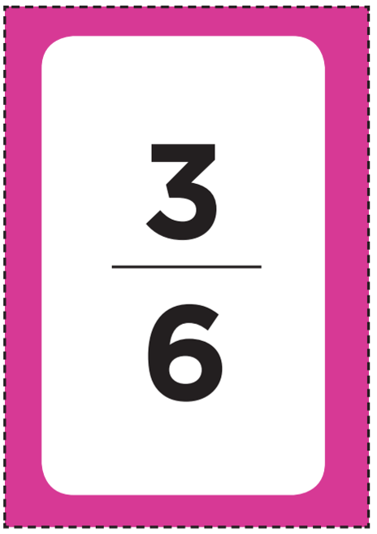

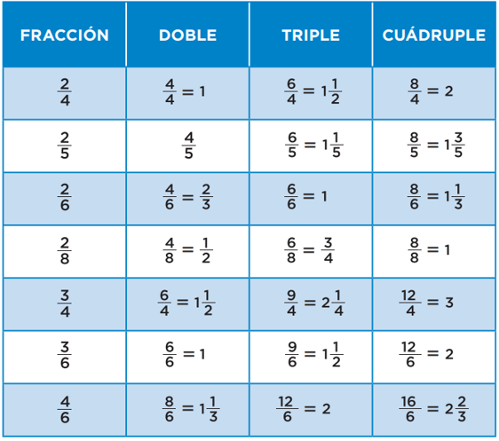
Se multiplica el numerador por 2, porque es el doble, serían 3 x 2 el denominador no se multiplica porque si se hace, se estaría sacando una fracción equivalente.

El doble de 3/6 son 6/6 lo que es igual a 1 entero.

Las siguientes tarjetas:
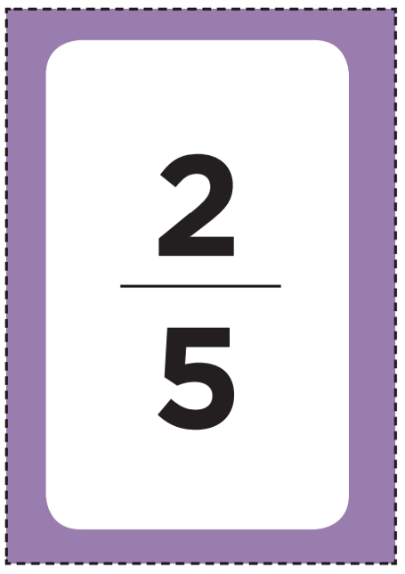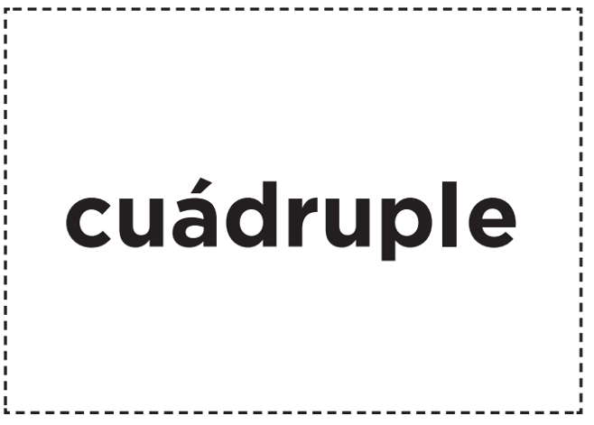

Se multiplica el numerador 2 x 4 y da 8 dice 8/5 en 8/5 se completa un entero y quedan 3/5 la respuesta es: 8/5=1 3/5

La siguiente fracción dice:
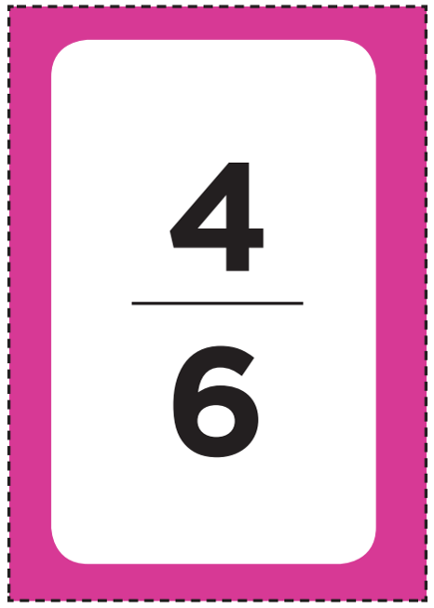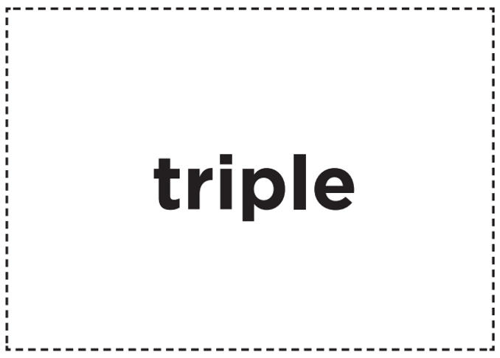

4 veces 3/6 son 12/6 o lo que es igual a multiplicar sólo el numerador 4 x 3= 12, 12/6

6/6 es un entero, entonces quedan otros 6 con eso sería otro entero, en total son 2. La respuesta completa: 12/6 = 2 enteros

La siguiente fracción:
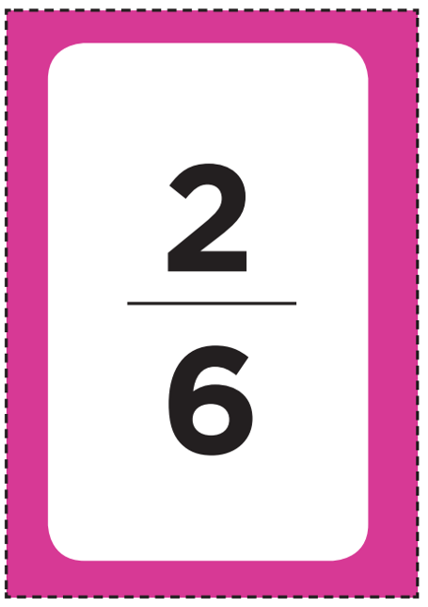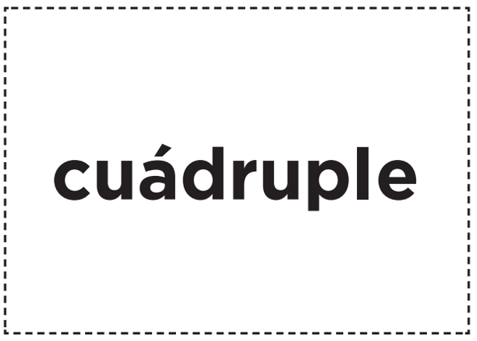

2 x 4= 8 y el denominador se queda igual, entonces se tienen 8/6 y se pueden obtener enteros, así que es igual a 1 entero con 2/6

En la tabla dice: 1/3 pero es lo mismo que 2/6 recuerda que 1/3 y 2/6 son fracciones equivalentes.

La siguiente dice:
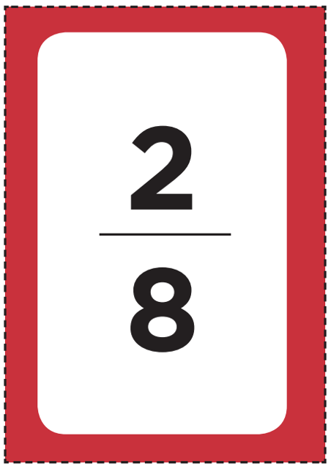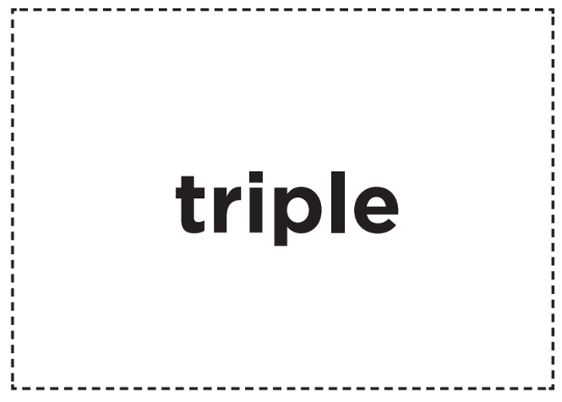

Son 6/8 se multiplica el numerador 2 x 3 y son 6 y el denominador se queda igual.

Puede que haya una fracción equivalente, mitad de 6 son 3 y mitad de 8 son 4 serían 6/8 = 3/4

La siguiente es:
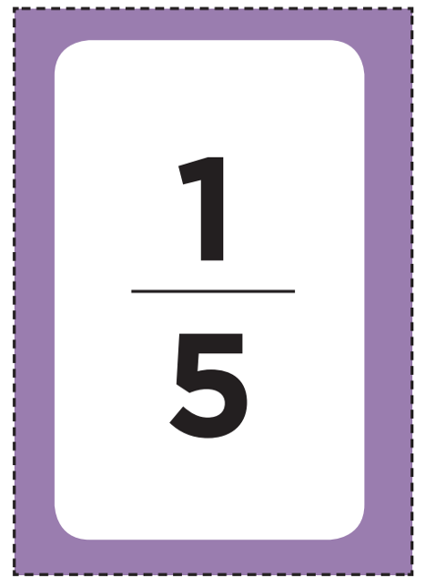

La respuesta es: 2/5

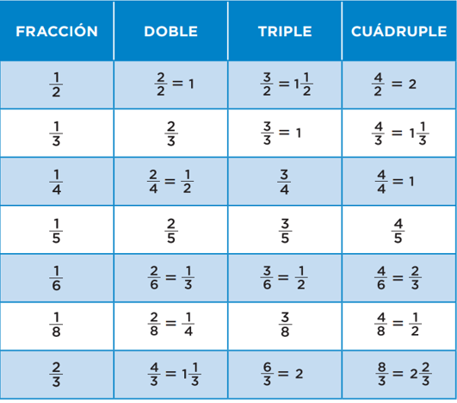

Siguiente fracción:
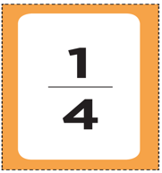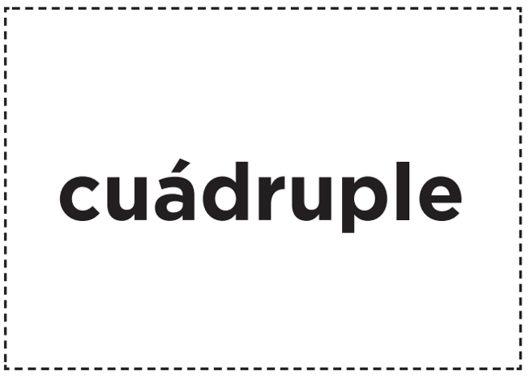

Se puede hacer directamente la simplificación, 1/4 x 4= 4/4 es decir, un entero.

La siguiente es:
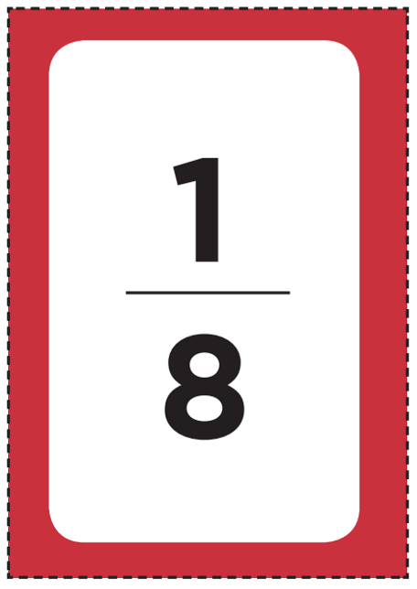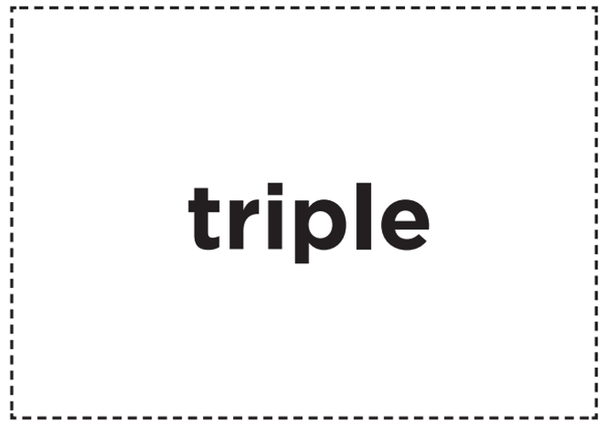

El resultado es: 3/8

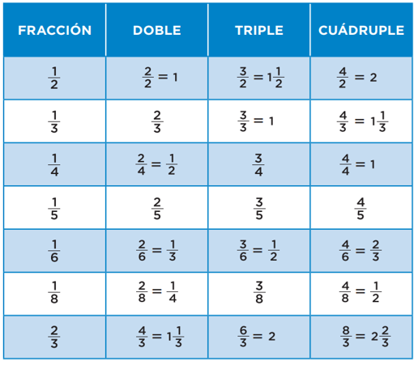

La siguiente dice:
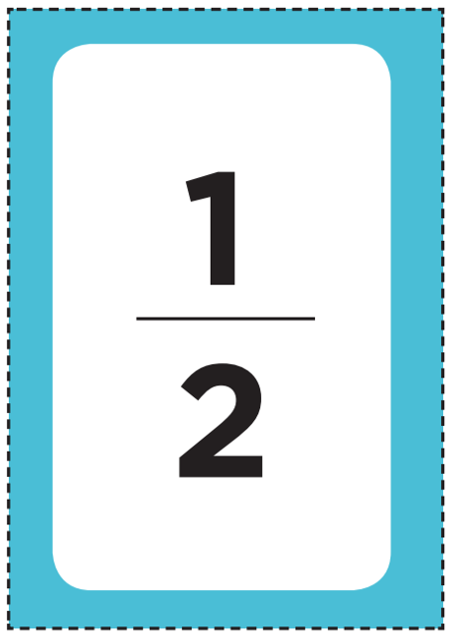

Como puedes observar en la tabla, el doble de 1/2 son 2/2 o 1 entero.

Recuerda que tienes los materiales en tú libro de Desafíos Matemáticos para que juegues en casa. Los puedes encontrar en la página 207 a 215 y las instrucciones están en la página 173

Cuida mucho tus tarjetas del juego, porque las vas a necesitar para cuando trabajes el siguiente desafío de tu libro.

Los desafíos que observaste al inicio, son algunos ejemplos de situaciones problemáticas que se pueden resolver calculando dobles, triples o cuádruples de fracciones comunes.

Si continúas practicando, algunas puedes hasta memorizarlas para responder de manera más rápida.

¡Buen trabajo!

Gracias por tu esfuerzo.

Para saber más:
Lecturas

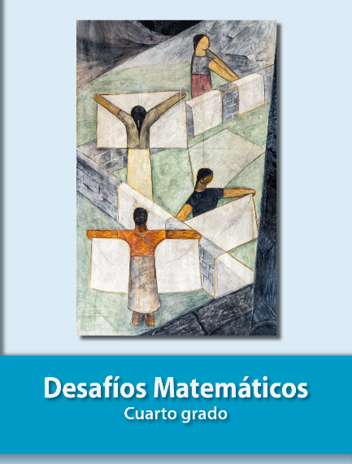
https://libros.conaliteg.gob.mx/20/P4DMA.htm

